Arény

|  |
| --- |
| Porovnajte a zapíšte chemickými rovnicami reakcie arénov (chloráciu, nitráciu) a vysvetlite ich mechanizmus. Objasnite aromatický charakter týchto zlúčenín. Ktoré arény majú praktický význam? |

= aromatické uhľovodíky, sú cyklické uhľovodíky, ktoré majú v molekule aspoň 1 benzénové jadro

**Benzén C6H6 –**  cyklohexa-1,3,5-trién, štruktúru objavil v 19. storočí nemecký chemik Kekulé

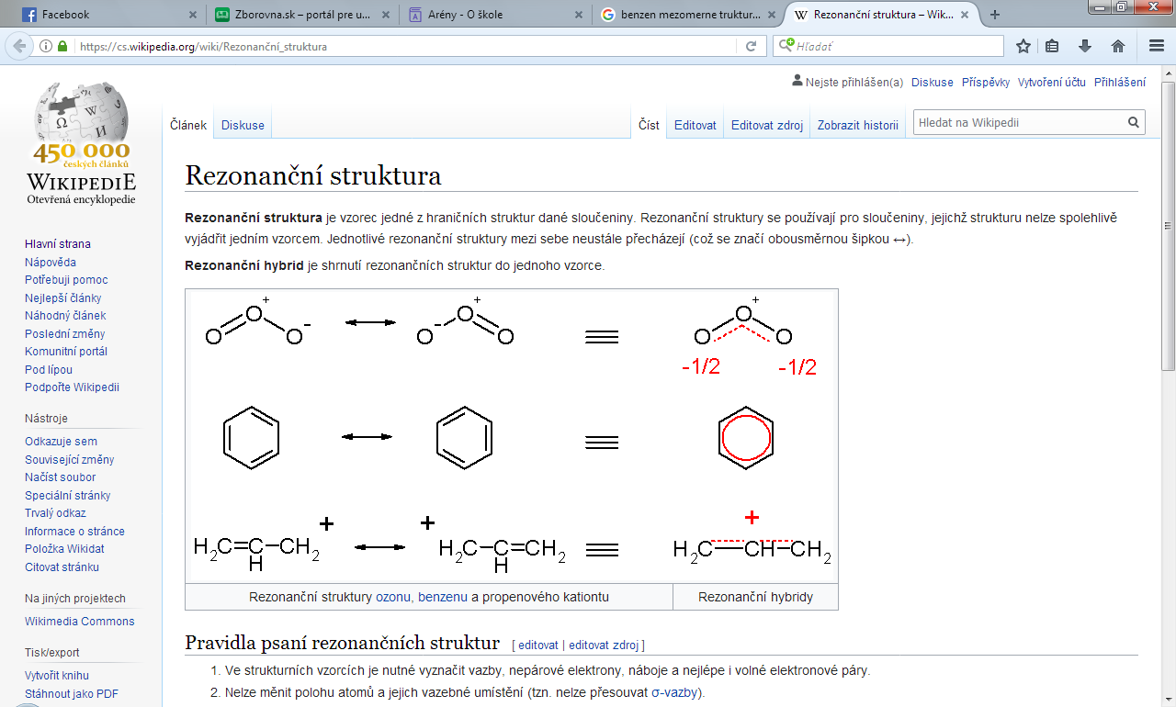 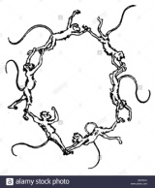

3 spôsoby zaznačenia – 2 mezomérne formy, tretia – je s naznačeným delokalizovaným systémom pí väzieb

* Únia pre IUPAC odporúča vzorec s lokalizovanými dvojitými väzbami (prvé 2) !!!!
* Podľa vzorca s lokalizovanými = väzbami, by to mal byť nenasýtený uhľovodík s tromi = väzbami a 3 jednoduchými a typickými chem. reakciami by mali byť adície
* Dvojitá väzba je kratšia ako jednoduchá, preto by podľa toho malo ísť o nepravidelný šesťuholník
* V SKUTOČNOSTI: však ide o PRAVIDELNÝ ROVINNÝ útvar, ktorého všetky väzby medzi uhlíkmi sú rovnako dlhé – dĺžka väzby medzi uhlíkmi je 0,139 nm

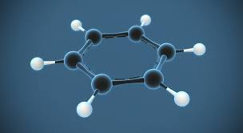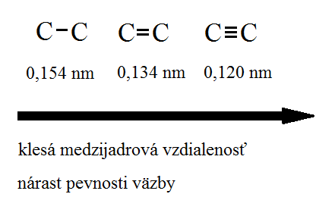

Vlastnosti arénov:

1. Sú cyklické uhľovodíky
2. Atómy C a H ležia v jednej rovine
3. Obsahujú systém delokalizovaných pí - π elektrónov / alternujúci systém dvojitých väzieb

Arény majú v cykle:

|  |  |
| --- | --- |
| **4.n + 2 π elektrónov** | HǗCKELOVO PRAVIDLO n = počet kruhov |

Pr. Koľko delokalizovaných π elektrónov má benzén? __4.1 + 2 = 6 _benzén má 6 delok. π e-___

 Pr. Koľko delokalizovaných π elektrónov má fenantrén? Má 3 kruhy, teda _4.3 + 2 = 14 delok. π e-

Delenie arénov:

1. Monocyklické: Toluén = metylbenzén styrén = vinylbenzén

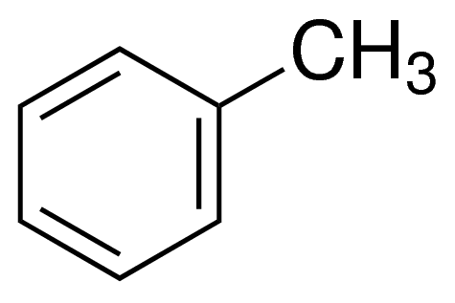 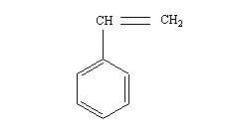

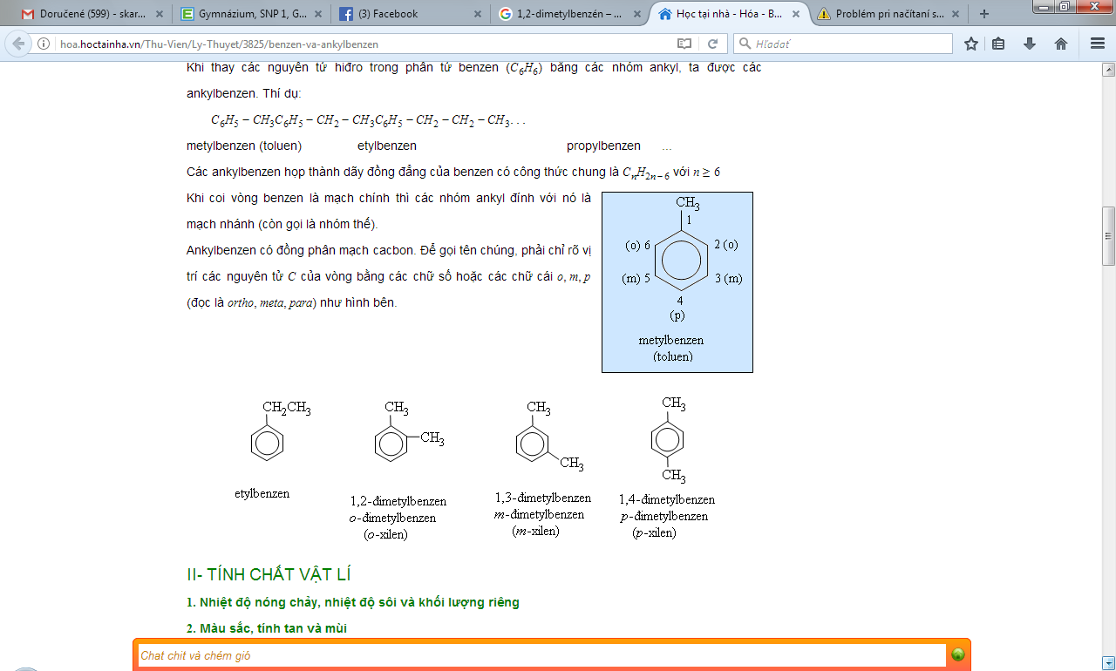

1. Polycyklické

* S kondenzovanými jadrami:

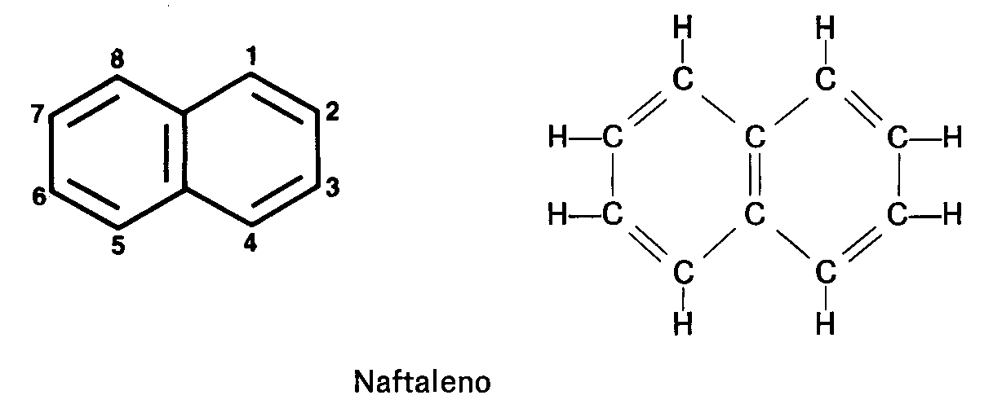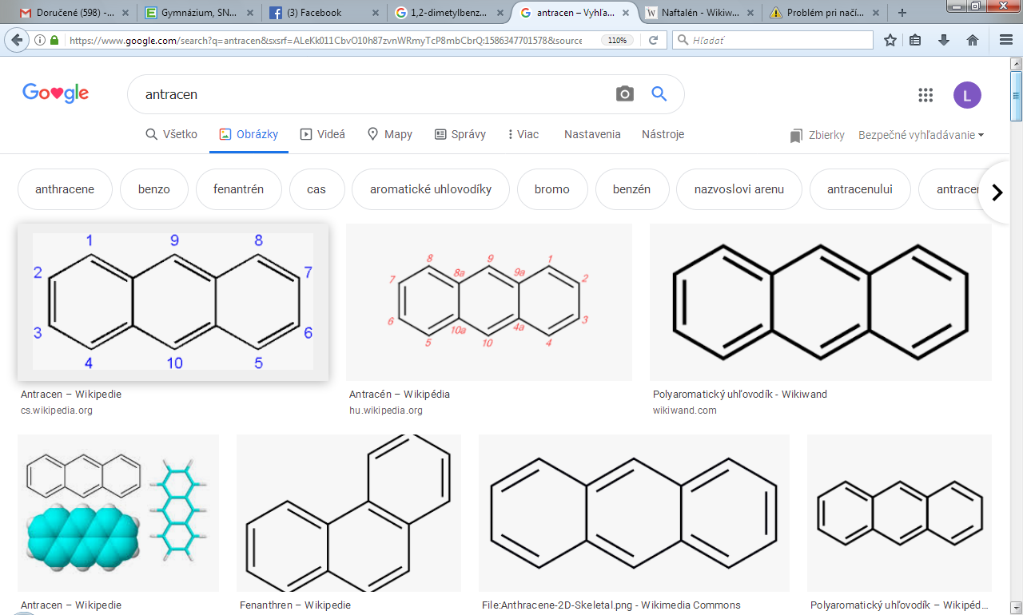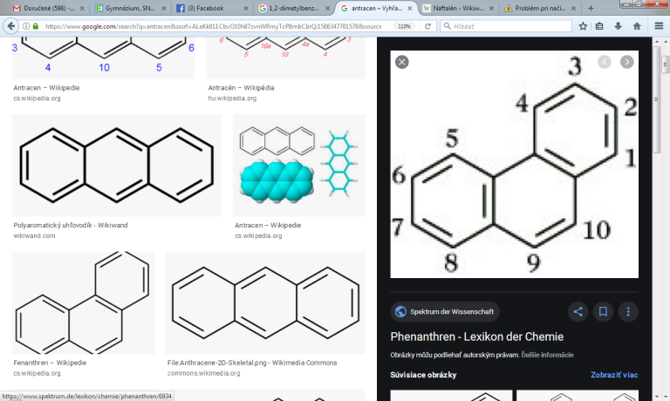

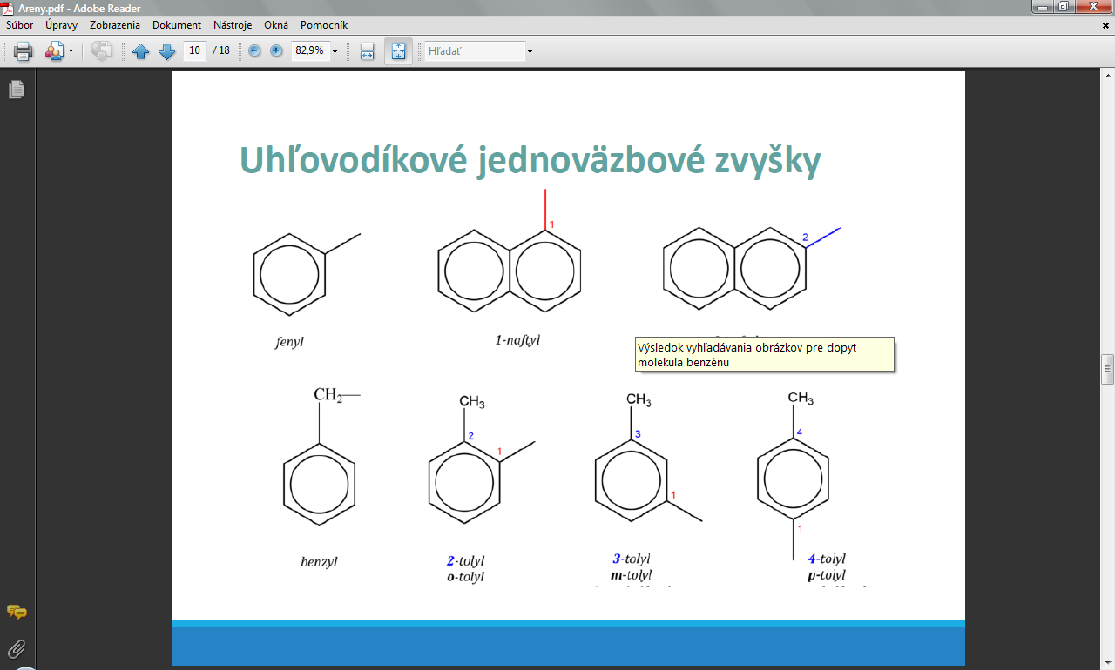 Naftalén antracén fenantrén

* S izolovanými jadrami

bifenyl

**aryl** =jednoväzbový uhlovodíkový zvyšok odvodený

odtrhnutím 1 H z arénov (pr. fenyl – od benzénu, benzyl – od toluénu)

**Vlastnosti arénov:**

* Monocyklické – horľavé kvapaliny, (benzén, toluén – riedidlo, xylén),nepolárnelátky, nerozpustné vo vode, len v organických rozpúšťadlách, sami sú výborné organické rozpúšťadlá, sú to toxické látky, narkotické, pri horení vznikajú sadze (horiačadivým plameňom)

Benzén je bezfarebná kvapalina, karcinogénny (spôsobuje rakovinu), horľavý

* Polycyklické – sú tuhé látky, naftalén už pri izbovej teplote sublimuje

Dôkaz, že nemajú dvojité väzby,ale že ide o delokalizovaný systém pí väzieb:

* Neodfarbujú brómovú vodu ani roztok KMnO4 – teda nedávajú adície ako alkény!!!!!!!!!

|  |
| --- |
| Typické chemické reakcie arénov sú ELEKTROFILNÉ SUBSTITÚCIE SE |

* Reakcie prebiehajú na okraji kruhu, kruh ostáva zachovaný !!!!!!!!!!– vodík sa nahrádza elektrofilnou časticou (kladnou) –
* Pr. HALOGENÁCIA – chlorácia
* 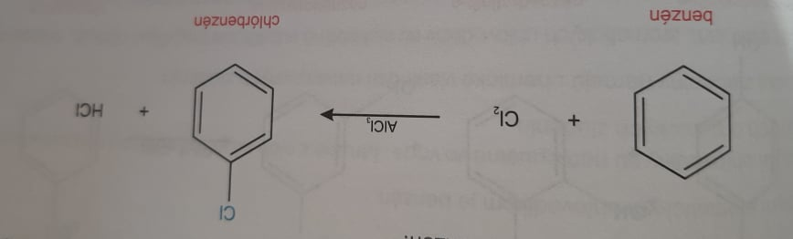
* 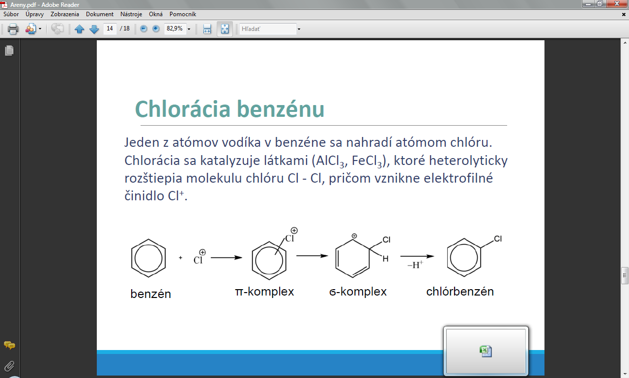
* Pr. Nitrácia – pôsobenie nitračnou zmesou (HNO3 + HNO2)

Benzén + HNO3 + HNO2 = nitrobenzén + H2O

**Elektrofilné substitúcie do 2. stupňa:**

Poznáme polohy:

|  |
| --- |
| Orto (o-) poloha 1,2  Meta (m-) poloha 1,3  Para (p-) poloha 1,4 |

* Pri substitúcii do 1. Stupňa sú C a H rovnocenné – je jedno na ktorý uhlík sa naviaže substituent

POZOR!!!! Pri substitúcii do 2. stupňa - polohu ďalšieho substituenta určuje 1. naviazaný substituent

1. Substituenty orto(o-) a para (p-) – orientujúce – alkylové skupiny (napr. metyl CH3-), halogény (F-, Cl-, Br-, I-), hydroxyskupina –OH, -NH2
2. Substituenty meta (m-) orientujúce pr. nitroskupina NO2- , karboxylová skupina -COOH

Nitrácia toluénu: (

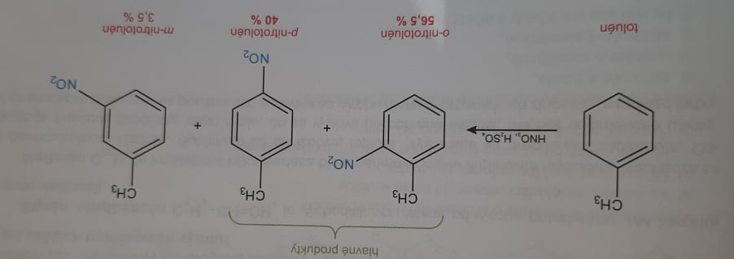

Nitrácia nitrobenzénu - ´dalšia skupina sa naviaže až do polohy 1,3 od 1. nitroskupiny

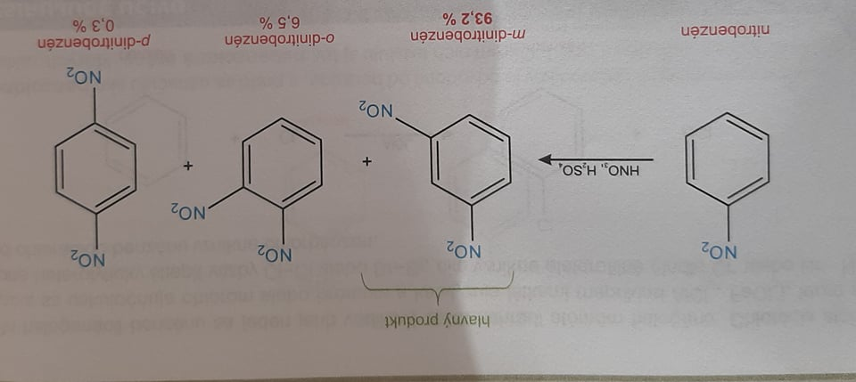

Využitie významných arénov:

Benzén – výroba fenolu, anilínu, farbív, liečiv, vzniká dehydrogenáciou cyklohexánu

Toluén – kvapalina, rozpúšťadlo, riedidlo farieb, výroba umelého sladidla sacharínu, TNT – výbušniny, vdychovanie – závislosť solvenciového typu, poškodeniemozgu a pečene, až smrť

Styrén – karcinogén – výroba plastu polstyrénu

Naftalén – kryštalická biela látka, v čiernouhoľnom dechte, sublimuje, zapácha, dezinfekčné vlastnosti, prostriedok proti moliam, výrova farbív